九十學年度新竹區(新竹高中)化學能力競賽筆試試題
編號： 得分：
作答說明：
以下有20題單選題，請將正確的選項號碼，寫在括弧( )內。作答時間為50分鐘。

- 下列有關空氣污染的敘述，何者為誤？ (A)溫度效應的主要原因之一乃是因為空氣中的二氧化碳濃度增加 (B)酸雨的形成主要是空氣中的SO₂，經氧化及水解等過程變成硫酸下降所致 (C)河川的泡沫污染問題，可以改用較易分解的直鏈烷苯磺酸鹽而得到解決 (D)戴奧辛的污染源主要不是來自於垃圾焚燒所造成的
-----( )
- 有一氣球的容積為1立方公尺，本身的重量250克，如果要充以熱空氣讓氣球在740mmHg/15℃的空氣中上升的話，請問氣球內的溫度至少要有幾度 (STP之下空氣的密度為1.29g/L)？ (A) 102℃ (B) 92℃ (C) 82℃ (D) 72℃-----( )
- 游泳池常以氯進行消毒，若含殘氯的濃度為7 ppm，試換算為體積莫耳濃度，應為多少？ (A) 9.85×10⁻⁵ M (B) 9.85×10⁻⁴ M (C) 5.85×10⁻⁵ M (D) 5.85×10⁻⁴ M
-----( )
- 濃度為0.100M的某一弱酸(Ka=2.00×10^{–5})體積為10.0 mL，用0.100N的NaOH溶液滴定，試問當加入10 mL的NaOH時，溶液的pH應為多少？ (A) 8.70 (B) 8.80 (C) 8.90 (D) 9.00 (log2=0.30，log3=0.48，log4=0.60)
-----( )
- 下列何者不受溫度的影響而改變？ (A)分子的碰撞頻率 (B)反應熱 (C)分子的擴散速率 (D)活化能
-----( )
- 下列有關催化劑的敘述，何者正確？ (A)只要使用合適的催化劑，就可以改變化學反應的平衡常數 (B)只要使用合適的催化劑，可以改變化學反應進行的路徑 (C)催化劑可以提高正反應的速率，而降低逆反應的速率 (D)使用不溶於液態的固體催化劑，反應速率與催化劑的密度有關，而與催化劑的表面積無關。
-----( )
- 1M氫氟酸的解離度為8%，求Ka值：(A) 6.95×10⁻² (B) 6.95×10⁻³ (C) 6.95×10⁻⁴ (D) 6.95×10⁻⁵
-----( )
- 有50mL濃度0.2N的NaOH，與相同體積0.1N的H₂SO₄混合，試問該混合溶液的[OH⁻]應為： (A) 0.2 (B) 0.03 (C) 0.05 (D) 1 M
-----( )
- 體積20mL，濃度0.50N的CH₃COOH稀釋成100mL後，以0.50N的NaOH進行滴定。試問到達當量點以後，又繼續加入10mL的NaOH，試問此時的[OH⁻]為何？(A) 3.8 x 10⁻² M (B) 2.3 x 10⁻² M (C) 2.6 x 10⁻¹³ M (D) 6.8 x 10⁻⁴ M
-----( )
- 假設一般汽車使用的鉛蓄電池在放電前硫酸的濃度為10N，體積2L，以2A的電流強度連續放電10小時，試問此時硫酸的濃度變為多少？(A) 9.25 N (B) 9.35 N (C) 9.45 N (D) 9.55 N
-----( )
- 標準氫電極的電位E⁰=0.00伏特是 (A)由實驗測量得知 (B)由理論推導 (C)由反應能量推算 (D)由化學家共同去定義的
-----( )
- 已知Au³⁺ + 3e⁻ → Au, E⁰=1.51 V; Au⁺ + e⁻ → Au, E⁰=1.69 V; Au³⁺ + 2e⁻ → Au⁺, E⁰=1.42 V。若全反應為3Au⁺ → 2Au + Au³⁺時，其E⁰值理論上不應為：(A) 0.18V (B) 0.09V (C) 0.27V (D) 2.30V
-----( )
- 有關波耳的電子結構理論，下列敘述何者為誤？(A)電子在軌道上運動時具有一定的能量 (B)電子在n = 0的軌道上具有最小的能量 (C)電子在原子核周圍按照一定的規則運動，有時候可以遠離原子核 (D)電子從較高能階回到較低能階時會放出能量
-----( )
- 碳60，是新發現的碳的同素異性體。它的分子C₆₀是由60個碳原子組成，分子的形狀如下圖像足球。試問其碳上的混成軌域與下列何者最接近呢？ (A) 鑽石中的碳 (B)石墨中的碳 (C)二氧化碳中的碳 (D)聚乙烯中的碳
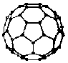

-----( )
- 氫原子n=1的能階為-313.6Kcal/mol，各能階的相對能量可以用E_{n}=-313.6/n²計算。假設氫原子受到301.1Kcal/mol的激發能量，這可將氫原子提昇到高能階，若激發態的氫原子自然回降，最多可能產生幾種不同頻率的光譜線呢？(A) 5 (B) 10 (C) 15 (D) 20
-----( )
- 下列有關各種氣體原子或離子之游離能的敘述，下組何者錯誤？(A) K⁺>Cl⁻>S²⁻ (B) Ne⁺>O⁺>F⁺ (C) F⁺>F>F⁻ (D) Na⁺>Mg²⁺>Al³⁺
-----( )
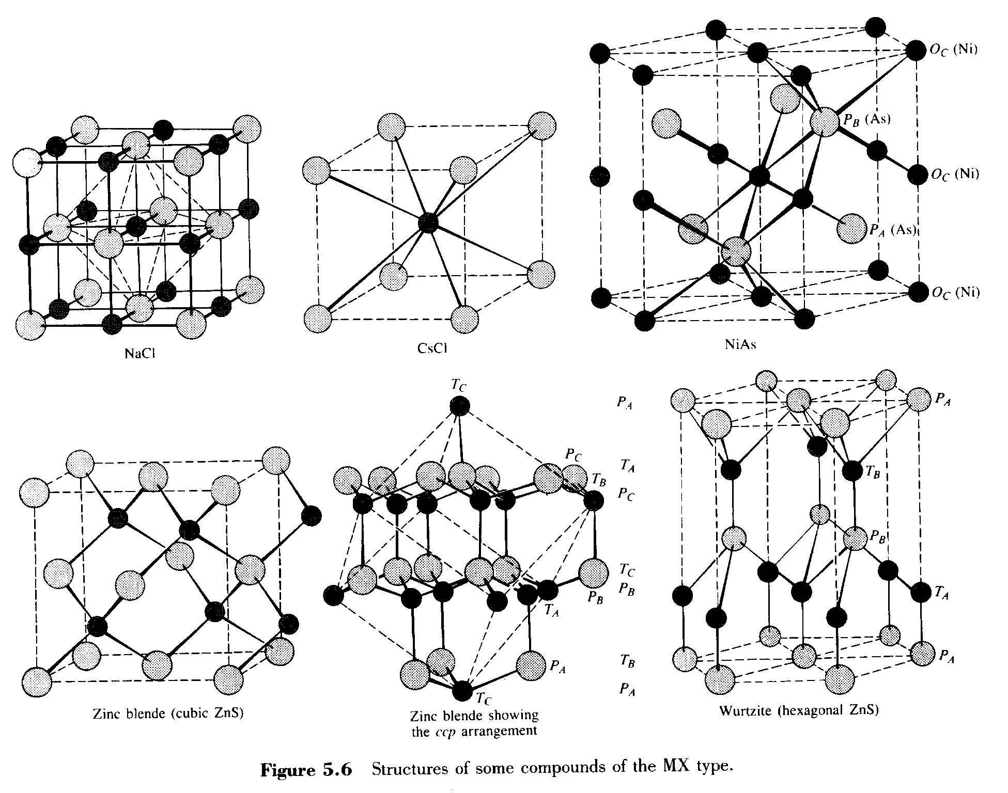
- NaCl的晶體如下圖所示：已知NaCl的分子量58.5；密度2.2g/cm³。試問，兩個Cl⁻離子的最短距離為多少Å呢？(A) 3.96 (B) 4.96 (C) 5.69 (D) 6.69 Å
5.6AÅAAAAA

Å

-----( )
- 已知CsCl晶體為體心立方(如圖)，由精密實驗測得Cs⁺與Cl⁻間的距離為3.58Å，請問CsCl晶體的密度為何？(CsCl=132.9 g/mol，Cl=35.5 g/mol) (A) 6.94 (B) 5.94 (C) 4.94 (D) 3.94
Cl⁻

Cs⁺

-----( )
- 在高純度的矽中，添加少量的下列何種元素，可以形成p-型半導體呢？(A)硼 (B)硫 (C)碳 (D) 鍺
-----( )
- 照相術中以溴化銀(AgBr)為感光劑，以硫代硫酸鈉(Na₂S₂O₃)溶液為定影劑，試問下列何者正確？(A)感光劑與硫代硫酸鈉反應生成銀金屬粒子 (B)硫代硫酸鈉之定影反應為氧化還原反應 (C)使用過後的定影劑溶液中含有Ag(S₂O₃)₂³⁻離子 (D)溴化銀的感光反應不能算是一種氧化還原反應
-----( )

